GRAMMAIRE
Prénom : Date :
Compétence(s) travaillée (s) : Reconnaitre le genre d’un nom (masculin / féminin)
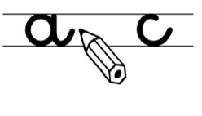
❶ Complète avec la lettre t ou d
Le colis est lour. Ce camion est len. David est bavar.
Le chien méchan. Le vent est froi. Il n’entend pas, il est sour.

❷ Complète le tableau en faisant comme dans la première ligne.
un voisin | une voisine
un gamin
 | brillante
un | une lapine

GRAMMAIRE
Prénom : Date :
Compétence(s) travaillée (s) : Reconnaitre le genre d’un nom (masculin / féminin)

❶ Complète avec la lettre t ou d
Le colis est lour. Ce camion est len. David est bavar.
Le chien méchan. Le vent est froi. Il n’entend pas, il est sour.

❷ Complète le tableau en faisant comme dans la première ligne.
un voisin | une voisine
un gamin
 | brillante
un | une lapine

